5/2020. (VIII. 19.) önkormányzati rendelet
5. számú melléklet

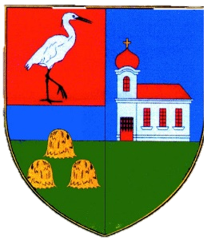 | Sarród Község Önkormányzat  9435 Sarród, Rákóczi u. 8. +3699537166
KÉRELEM
Közterület kialakítási eljáráshoz
Építtető adatai |  | Tervező adatai
Név |  | Név
Cím |  | Levelezési cím
Elérhetőségek  Telefon:  E-mail: |  | Elérhetőségek  Telefon:  E-mail:

Építési hely adatai:
Ingatlan címe, helyrajzi száma:
Kérelem rövid leírása:

Kérelemhez csatolt mellékletek:
2 példányban
Műszaki leírás
Helyszínrajz | M 1:500; M 1:200
Utcakép | M 1:200
Fotódokumentáció

Kelt: Sarród,

Kérelmező

